Фототаблица мест размещения аттракционов, иных устройств для развлечений при проведении праздничных мероприятий, посвященных Дню Города в 2016 году, на местах размещения по адресу: Московская обл., г. Домодедово, мкр. Центральный, пл. 30-летия Победы

Лот №1 Лот №2
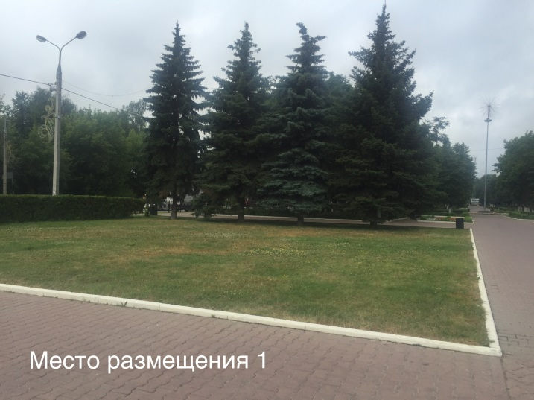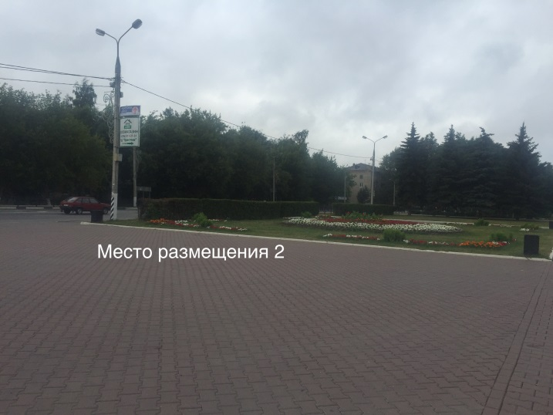
Лот №3 Лот №4
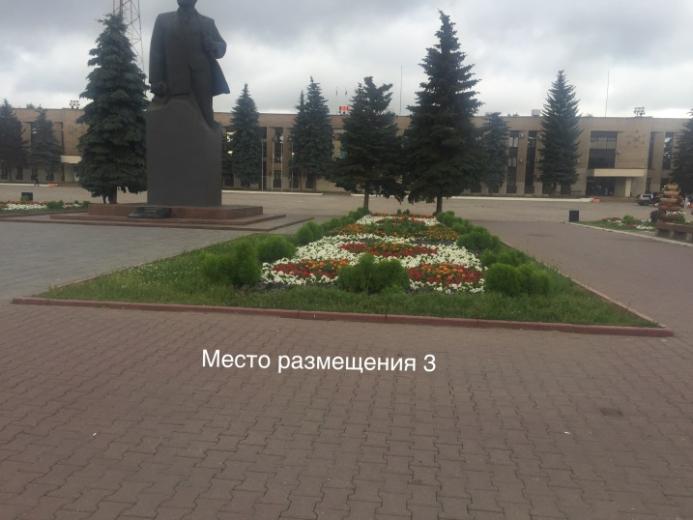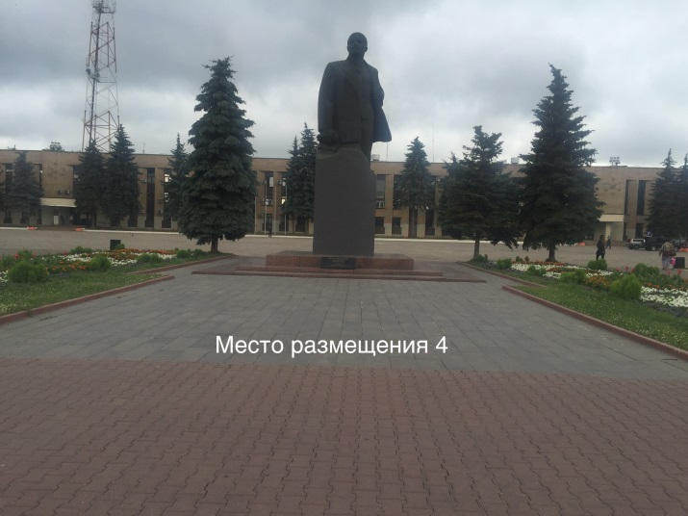

Лот №5
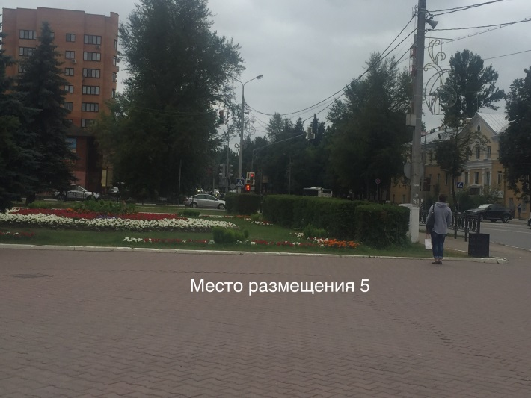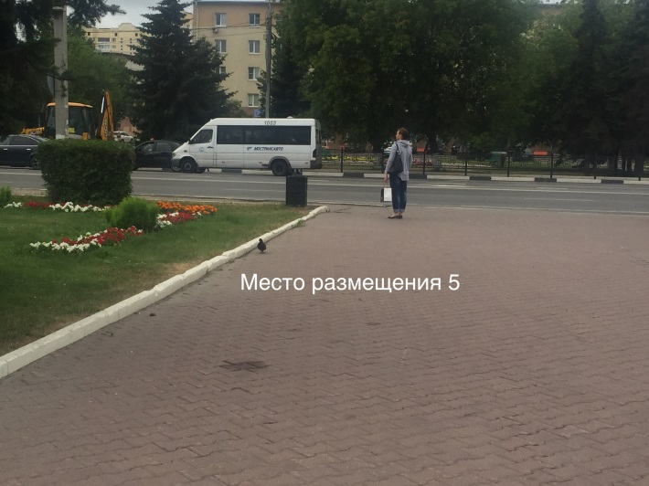

Лот №6
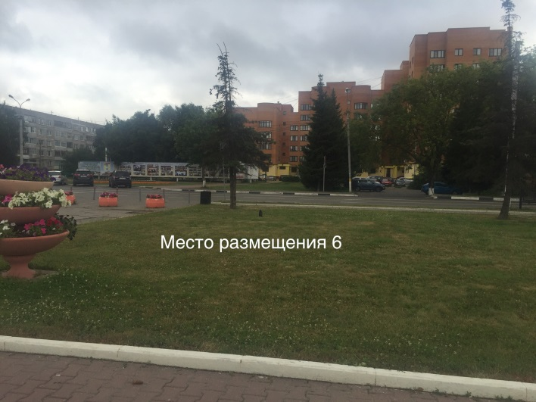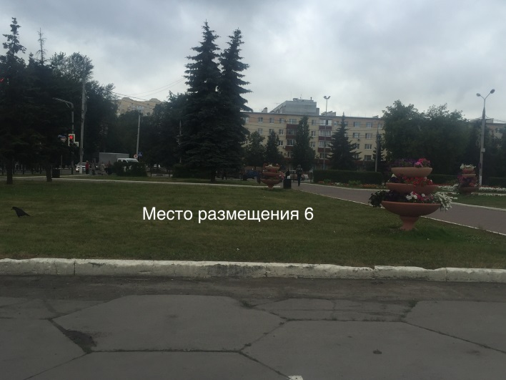

Лот №7
